Kérjük a tisztelt tanár kollégákat, hogy a dolgozatokat az egységes értékelés érdekében szigorúan az alábbi útmutató szerint pontozzák, a megadott részpontszámokat ne bontsák tovább! Vagyis ha egy részmegoldásra pl. 3 pontot javasolunk, akkor arra vagy 0, vagy 3 pont adható. (Természetesen az útmutatótól eltérő megoldások is lehetnek jók.) Ha különösen értékesnek tartanak egy (rész)megoldást, akkor arra inkább jól felismerhetően pluszpontot adjanak, és azt az összpontszámban is külön tüntessék föl!
Összpontszám: 100 pont
Beküldési határ: 40 pont
Postázási határidő: 2001. december 22.
1. feladat: Közlekedési táblák (15 pont)
Az alábbi három Logo program egy-egy közlekedési tábla belsejének rajzát készíti el. Rajzold le az eredményüket!

tanuld egyik
előre 50
ismétlés 90 [előre 1 balra 1] előre 10
balra 30 hátra 10 előre 10 jobbra 30
jobbra 30 hátra 10 előre 10 balra 30
vége
tanuld másik
előre 50
ismétlés 90 [előre 1 jobbra 1] előre 10
balra 30 hátra 10 előre 10 jobbra 30
jobbra 30 hátra 10 előre 10 balra 30
vége
tanuld harmadik
előre 50
ismétlés 180 [előre 1 balra 1] előre 10
balra 30 hátra 10 előre 10 jobbra 30
jobbra 30 hátra 10 előre 10 balra 30
vége
TO egyik
forward 50
repeat 90 [forward 1 left 1] forward 10
left 30 back 10 forward 10 right 30
right 30 back 10 forward 10 left 30
end
to másik
forward 50
repeat 90 [forward 1 right 1] forward 10
left 30 back 10 forward 10 right 30
right 30 back 10 forward 10 left 30
end
to harmadik
forward 50
repeat 180 [forward 1 left 1] forward 10
left 30 back 10 forward 10 right 30
right 30 back 10 forward 10 left 30
end

Értékelés: (a nyílvég nélkül 3-3 pont)
Egyik: 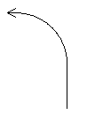 5 pont
Másik: 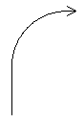 5 pont
Harmadik: 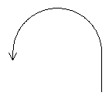 5 pont
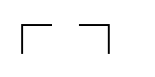2. feladat: Nyomda (22 pont)
Egy nyomdázó játékban kétféle minta van, mint az ábrán látható.
A gyerekek a mintákat mindig az előző vonalhoz illesztve rakják le.
Készítettünk egy rajzot a jminta bminta jminta utasítássorral.
jminta bminta
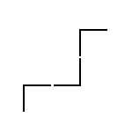Hogyan készültek az alábbi rajzok?
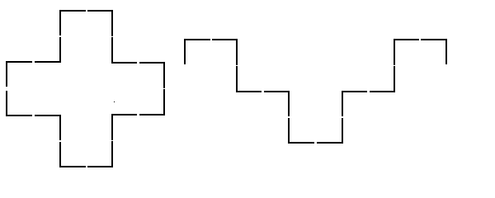 a) b)
Értékelés: (lépésenként 1-1 pont)
a) jminta bminta jminta jminta bminta jminta jminta bminta jminta jminta bminta jminta 12 pont
(a sorozat bárhol kezdhető, onnan ciklikusan értendő)
b) jminta jminta bminta jminta bminta bminta jminta bminta jminta jminta 10 pont
3. feladat: Foci (18 pont)
P1 |  |  |  |  |  |  |  |  |  |  |  |  |  | K1
P2 |  |  |  |  |  |  |  |  |  |  |  |  |  | K2
P3 |  |  |  |  |  |  |  |  |  |  |  |  |  | K3
Pirosak Kékek
Mint bizonyára Te is jól tudod, a Logo-teknőcök nagyon szeretnek focizni. Csapataik: a Pirosak és a Kékek. Az ő meccsüket írtuk le Logo nyelven, az utasítások a labdának szólnak (azaz pl. E 4 hatására labda az aktuális irányba 4 egységgel mozdul el, H 2 hatására az aktuálissal ellenkező irányba 2 egységgel, J hatására irányát jobbra változtatja 90 fokkal, B hatására pedig balra). Az első félidőt a pirosak kezdték középkezdéssel, második félidőt pedig a kékek. Kezdésnél és gól után mindig középkezdéssel folytatódik a játék, ekkor a csapat előre, az ellenfél kapuja felé rúgja a labdát. Szünetben a teknőcök nem cserélnek térfelet!!
Példa:
E5 J E1 B H2 hatására a labda a K3 kapuhelyre jut, azaz a pirosak vezetnek 1:0-ra, ezután újra középkezdés jön és most a kékek kezdenek, a labda iránya a pirosak kapuja felé mutat, tehát például E7 hatására a kékek egyenlítenek.
A. Melyik csapat nyert?
B. Hogyan alakult a mérkőzés? Írd le a gólok sorrendjét, és azt is, hogy melyik kapurészbe került a labda!
C. Mennyi volt az eredmény a félidőben és a meccs végén:
A meccs:
1. félidő: E 4 J E 1 J E 3 H 2 J E 2 B E 4 J J H 2 B H 1 J J E 1 J E 4 E 2 B E 2 B E 2 J H 6 B Ismétlés 2 [E 6 J] B H 2 B E 1 E 3 B Ismétlés 4 [E 1 B] E 3 B E 1 J H 4 J E 4 E 4 J B H 3 J E 2
2. félidő: E 3 H 2 J H 2 E 1 J H 3 J J E 3 E 3 Ismétlés 3 [H 2 B] B E 2 J H 2 J Ismétlés 2 [J E 1] E 4 B J B H 2 B Ismétlés 2 [B H 4 B E 2] E 1 B B E 2 B E 1 J E 1 H 3 J J H 2 B B E 2 E 4 J E 2 J E 7 B H 2 B E 5 E 2
Értékelés:
1. félidő: E 4 J E 1 J E 3 H 2 J E 2 B E 4 J J H 2 B H 1 J J E 1 J E 4 --- (0:1)
E 2 B E 2 B E 2 J H 6 B Ismétlés 2 [E 6 J] B H 2 B E 1 ---- (0:2)
E 3 B Ismétlés 4 [E 1 B] E 3 B E 1 J H 4 J E 5 ---- (1:2)
E 4 J B H 3 J E 2
2. félidő: E 3 H 2 J H 2 E 1 J H 3 J J E 3 --- (1:3)
E 3 Ismétlés 3 [H 2 B] B E 2 J H 2 J Ismétlés 2 [J E 1] E 1 ---(2:3)
E 4 B J B H 2 B Ismétlés 2 [B H 4 B E 2] E 1 B B E 2 B E 1 J E 1 H 3 J J H 2 B B E 2 --- (2:4)
E 4 J E 2 J E 7 B H 2 B E 5 E 2
A. A Kékek nyertek. 2 pont
B. 0:1 – P3 2 pont
0:2 – P2 2 pont
1:2 – K3 2 pont
1:3 – P3 2 pont
2:3 – K1 2 pont
2:4 – P1 2 pont
D. A félidőben 1:2 volt a mérkőzés állása. 2 pont
A végeredmény 2:4. 2 pont
Elérhető összpontszám: 55 pont

